GAUSSDB监控系统使用说明

1. 系统概述

GAUSSDB监控系统1.0版提供以下监控能力：

1. Gauss数据库实例状态监控
2. 告警日志分析
3. 定期自动巡检
4. 对异常情况实时邮件通知
5. 自动生成WSR报告
6. 按需生成promethues指标数据
7. 系统组件

|  |  |  |
| --- | --- | --- |
| **组件名** | **文件名** | **描述** |
| 监控服务Server | 1. hisi-uoamp-monitor-server-1.0-SNAPSHOT.jar 2. application-server.yml 3. application-alarmdesc.yml | 监控服务Server端程序与配置文件 |
| 监控服务Agent | 1. hisi-uoamp-monitor-agent-1.0-SNAPSHOT.jar 2. application-agent.yml | 监控服务Agent端(指标采集器)程序与配置文件 |
| 加密工具 | encutil.jar | 加密工具，用于告警邮件发件人账号密码加密 |
| Prometheus | / | 1.用于收集agent指标数据  2.无特别版本要求，保持较新版本即可 |
| ELK | / | 1.用于统一收集告警日志、巡检日志等  2.无特别版本要求，保持较新版本即可 |
| Nginx | / | 1.用于查看和下载WSR报告  2.无特别版本要求，保持较新版本即可 |

1. 配置说明
2. 服务端：application-server.yml

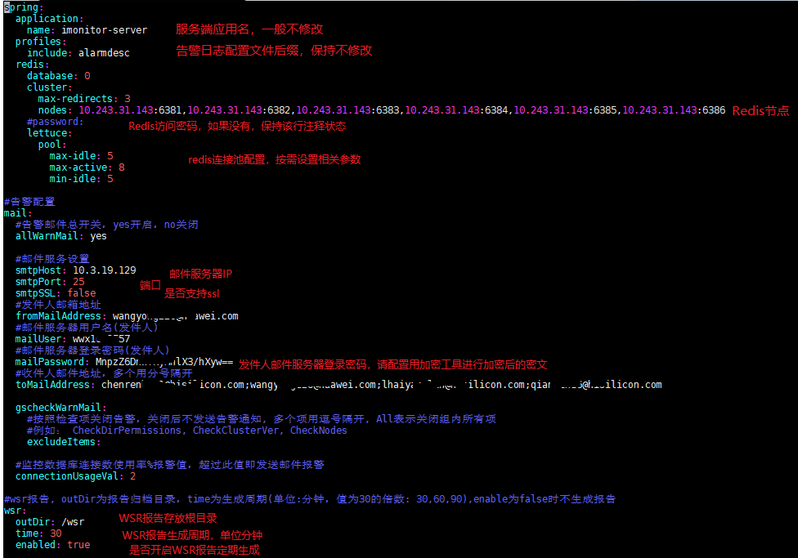

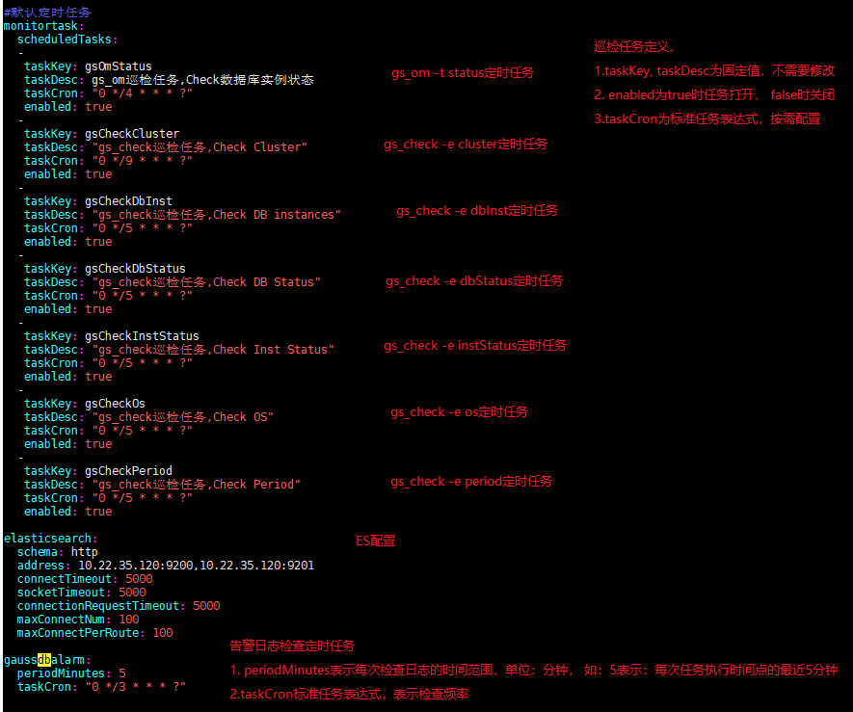

1. 服务端（Server）: application-alarmdesc.yml

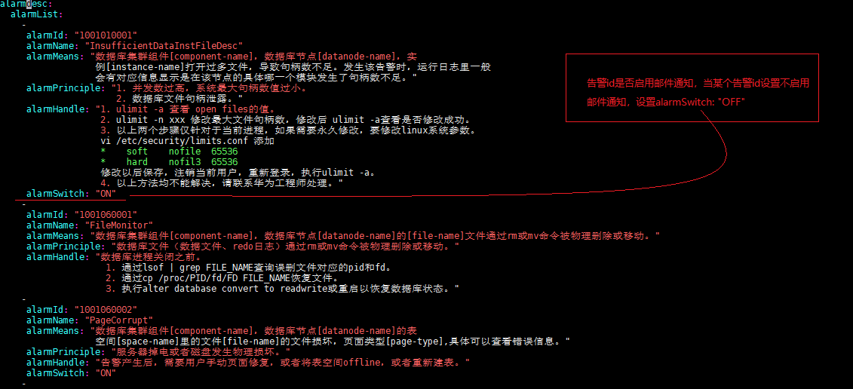

1. 采集端(agent): application-agent.yml

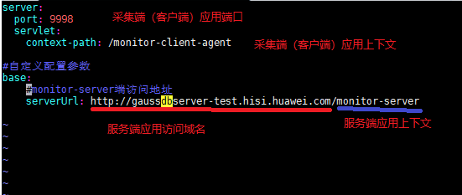

1. 系统部署
2. Server端（虚机或k8s部署）
3. 虚机部署
   1. JRE 1.8
   2. application-server.yml文件改名为application.yml, application-alarmdesc.yml文件（不需要改名），与hisi-uoamp-monitor-server-1.0-SNAPSHOT.jar文件放在同一目录。
   3. 启动命令： nohup java -jar hisi-uoamp-monitor-server-1.0-SNAPSHOT.jar > /dev/null 2>&1 &
4. K8S部署
   1. 测试环境Monitor-server 部署到K8S
   2. Dockerfile:

COPY application.yml /config/  
COPY application-alarmdesc.yml /config/  
COPY hisi-uoamp-monitor-server-1.0-SNAPSHOT.jar /uoamp.jar

* 1. 执行Dockerfile，打出jar包uoamp.jar
  2. 部署到k8s

定时任务和告警配置修改：

1. 进入到k8s uoamp应用的pod
2. 进入config目录
3. Vi application.yml修改定时任务是否启用及高斯DB告警时间间隔，如：5分钟执行一次邮件告警task

gaussdbalarm:  
periodMinutes: 5  
taskCron: "0 */5 * * * ?"

1. Vi application-alarmdesc.yml修改告警id是否启用邮件通知，如：告警id 1001060002设置不启用邮件通知，可以设置alarmSwitch: "OFF"

alarmId: "1001060002"  
alarmName: "PageCorrupt"  
alarmMeans: "数据库集群组件[component-name]，数据库节点[datanode-name]的表  
空间[space-name]里的文件[file-name]的文件损坏，页面类型[page-type],具体可以查看错误信息。"  
alarmPrinciple: "服务器掉电或者磁盘发生物理损坏。"  
alarmHandle: "告警产生后，需要用户手动页面修复，或者将表空间offline，或者重新建表。"  
alarmSwitch: "ON"

1. Agent端

在GaussDB每台机器(含主备)部署

要求：

1. JRE 1.8
2. 部署目录omm用户有读写权限（建议用omm用户创建相关目录）
3. 用omm用户启动程序
4. application-agent.yml文件改名为application.yml, 与hisi-uoamp-monitor-agent-1.0-SNAPSHOT.jar文件放在同一目录。
5. 服务端对应端口可访问
6. 启动命令： nohup java -jar hisi-uoamp-monitor-agent-1.0-SNAPSHOT.jar --spring.config.location=application.yml > /dev/null 2>&1 &
7. Nginx部署
8. 安装nginx（略）
9. 修改nginx配置：

在nginx.conf 文件server中增加如下配置， 其中alias为wsr报告存储根目录（与服务端配置文件中wsr.outDir保持一致）：

location /wsr/ {

alias /wsr/;

sendfile on;

autoindex on;

autoindex_exact_size on;

autoindex_localtime on;

charset utf-8,gbk;

}

1. 告警邮件发件箱账号密码加密

执行如下命令生成密文：

java -jar encutil.jar

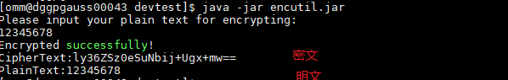

1. Prometheus采集指标说明
2. 指标端点地址： http://{agent-host}:{port}/monitor-client-agent/metrics

主备场景，agent-host一般配置浮动IP地址，主备切换后指标数据target标签不会改变。

例如： http://10.11.11.11:9998/monitor-client-agent/metrics

1. Metrics:

|  |  |  |  |
| --- | --- | --- | --- |
| **指标名** | **含义** | **单位** | **类型** |
| gauss_db_gs_check_status | gs_check巡检通用指标,样本值1:正常， 0：异常  Tag:   1. sceneName 检查组 2. itemName检查项 |  | gauge |
| gauss_db_gs_check_conn_count | 连接数  Tag: dbinstance 数据库实例名 | 个 | gauge |
| gauss_db_gs_check_conn_usage | 连接使用率  Tag: dbinstance  数据库实例名 | % | gauge |
| gauss_db_gs_check_tablespace_usage | 表空间使用率 tag: 1.tablespace_name  表空间名  2. dbinstance  数据库实例名 | % | gauge |
| gauss_db_gs_om_cluster_status | 集群状态，样本值1:正常， 0：异常 |  | gauge |
| gauss_db_gs_om_instance_status_etcd | etcd实例状态，样本值1:正常， 0：异常 |  | gauge |
| gauss_db_gs_om_instance_status_db_in_group | DB节点实例状态，样本值1:正常， 0：异常 |  | gauge |
| gauss_db_gs_om_instance_status_cluster_manager | 集群管理实例状态，样本值1:正常， 0：异常 |  | gauge |
| gauss_db_gs_om_host_status | 主机状态，样本值1:正常， 0：异常 |  | gauge |
| gauss_db_gs_om_az_status | AZ状态，样本值1:正常， 0：异常 |  | gauge |